附件1

“中国矿大移动教务”手机客户端功能介绍和下载地址
1.功能介绍：
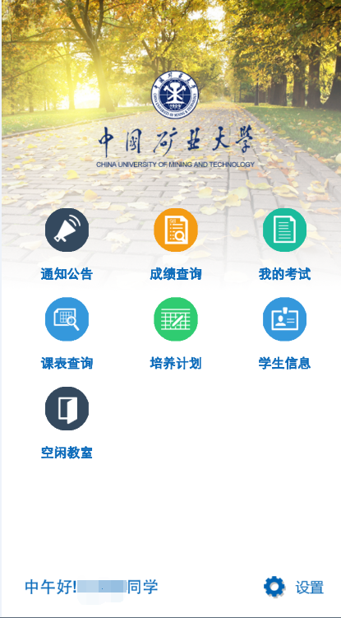
“中国矿大移动教务”手机客户端分为Android版和苹果IOS版两种版本，学生可凭学号和教务系统密码登录进行“中国矿大移动教务”。目前，“中国矿大移动教务”具备“通知公告”、“成绩查询”、“我的考试”、“课表查询”、“培养计划”、“学生信息”和“空闲教室”七个模块，可进行教务通知、个人成绩、考场地点、考试时间、课表、所在专业培养方案和空闲教室等信息的查询，软件界面如下：
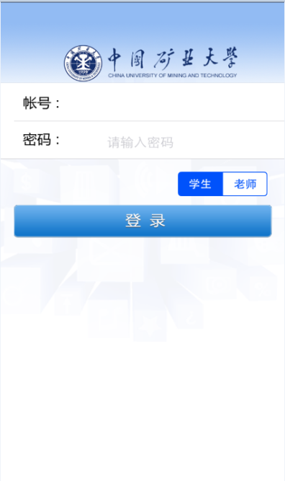

登录界面 操作界面
2.下载地址：
学生可以根据个人手机系统版本选择下载方式。

①Android版手机可选择访问http://pan.baidu.com/s/1mhxFN8c，或扫描二维码下载安装。


②苹果IOS版手机可登录手机自带软件“App Store”，搜索“中国矿大移动教务”，即可下载“中国矿大移动教务”APP。也可以直接访问“App Store”下载网址https://appsto.re/cn/kxB57.i，或是扫描二维码下载安装。

